Rôti de boeuf, cuisson au foin
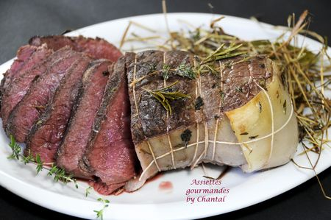
Ingrédients (pour 4 /5 personnes):
1 rôti de boeuf (900 g), 3 poignées de foin, quelques herbes aromatiques (thym, laurier, romarin), huile, sel et poivre
Préparation:
Laver le foin. Tapisser une cocotte avec la moitié du foin; ajouter les herbes aromatiques et verser une cuillerée d'huile et un verre d'eau. Mélanger.
Faire dorer le rôti dans une poêle avec un peu d'huile sur toutes les faces.
Déposer le rôti au milieu du foin, assaisonner.
Recouvrir de foin et fermer la cocotte.
Enfourner dans le four préchauffé à 220 °C pendant 45 minutes (pour une viande saignante).
Le temps de cuisson peut sembler long mais le foin joue le rôle d'isolant et la viande sera donc plus longue à cuire. Il dépend aussi de la forme du rôti: un rôti long et mince cuira plus vite qu'un rôti court et épais.
Retirer le filet du foin, retirer l'excédent de foin et laisser reposer la viande 10 minutes.
Découper en fines tranches.
Assiettes Gourmandes
http://assiettesduchef.canalblog.com
assiettes.gourmandes@yahoo.fr

